齐齐哈尔实验中学2015—2016学年度高三上学期期中考试
数学试题(文)
本卷分为第I卷（选择题）和第II卷（非选择题）两部分，满分150分，考试时间120分钟
第I卷 （选择题 共60分）
一、选择题（本大题共12小题，每小题5分，共60分，每小题只有一项符合题目要求）
1.命题“存在实数$x$，使$x$ > 1”的否定是（ ）
A.对任意实数$x$, 都有$x$>1 B.不存在实数$x$，使$x$1
C.对任意实数$x$, 都有$x$1 D.存在实数$x$，使$x$1
2.设集合，，若，则实数的取值范围是（ ）
A. B.
C. D.
3.下列函数中，既是偶函数，又在上是单调减函数的是（ ）
A. B. C. D.
4.废品率和每吨生铁成本(元)之间的回归直线方程为，这表明（ ）
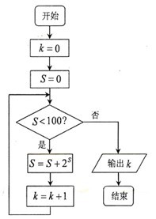
A.与的相关系数为2
B.与的关系是函数关系
C.废品率每增加1%，生铁成本每吨大约增加2元
D.废品率每增加1%，生铁成本大约增加258元
5.为了得到函数$y=\text{sin}\left(2x−\frac{π}{6}\right)$的图象，可以将函数$y=\text{cos}2x$的图象（ ）
A.向右平移$\frac{π}{6}$ B.向右平移$\frac{π}{3}$
C.向左平移$\frac{π}{6}$ D.向左平移$\frac{π}{3}$
6.某程序框图如图所示，该程序运行后输出的的值是（ ）
A. B. C. D.
7.函数=的部分图像如图所示，则的单调递减区间为（ ）
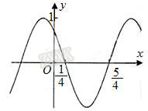
A.
B.
C.
D.
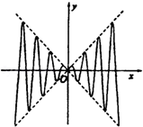
8.如图，虚线部分是四个象限的角平分线，实线部分是函数的部分图象，则可能是（ ）
A. B.
C. D.

9.已知定义在R上的奇函数满足，若，，则实数的取值范围为（ ）
A. B. C. D.
10.将函数的图像向右平移个单位后得到函数的图像，若对满足的$x_{1}$，$x_{2}$，有，则（ ）
A. B. C. D.
11.已知定义在R上的函数满足，当时，下面选项中最大的一项是（ ）
A. B. C. D.
12.已知函数，函数恰有三个不同的零点，则实数的取值范围是（ ）
A. B. C. D.
第II卷 （非选择题 共90分）
二、填空题（本大题共4小题，每小题5分，共20分）
13.若,其中为虚数单位,则___________.
14.在中，角所对的边分别为，已知，则边长的值为 ___________.
15.已知，观察下列各式：
类比得：，则___________.
16.若存在实数使成立,则实数的取值范围是___________.
三、解答题（本大题共6小题，共70分，解答应写出文字说明、证明过程或演算步骤）

17.（本小题满分10分）在中，角A，B，C的对边分别为，且满足.
（1）求B的大小；
（2）若，且时，求的面积.

18.（本小题满分12分）设.
（1）解不等式；
（2）若对任意实数，恒成立，求实数a的取值范围.

19.（本小题满分12分）设函数，其中，，若，且图像的两条对称轴间的最近距离是$\frac{π}{2}$.
（1）求函数的解析式；
（2）若是△的三个内角，且，求的取值范围.

20.（本小题满分12分）已知函数.
（1）讨论的单调区间；
（2）若函数在上有三个零点，求实数的取值范围.

21.（本小题满分12分）已知函数.
（1）若，求的取值范围；
（2）设，当时，求函数的值域.

22.（本小题满分12分）已知函数，函数.
（1）如果在上是单调递增函数，求实数的取值范围；
（2）当且时，比较与的大小．

齐齐哈尔实验中学2015-2016学年度高三上学期期中考试
数学试题(文)
一、选择题（本大题共12小题，每小题5分，共60分，每小题只有一项是符合题目要求的）
题号 | 1 | 2 | 3 | 4 | 5 | 6 | 7 | 8 | 9 | 10 | 11 | 12
答案 | C | C | D | C | B | A | D | C | D | D | D | D
二、填空题（本大题共4小题，每小题5分，共20分，把答案填在题中的横线上.）
13.4 14.8
15. 16.
三、解答题(本大题共6小题，共70分，解答应写出文字说明、证明过程或演算步骤)
17.解：（1）由题意得，acosB=bsinA，
则由正弦定理得，sinAcosB=sinBsinA，
因为0＜A＜π，则sinA≠0，
所以cosB=sinB，则tanB=，
由0＜B＜π得，B=；
（2）由（1）得，C=π﹣A﹣B=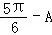，则0＜A＜，
代入sinC﹣sin（A+）=化简得，sin（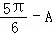）﹣cosA=，
则cosA+sinA﹣cosA=，即sinA﹣cosA=，
所以sin（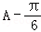）=，
由0＜A＜得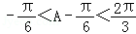，则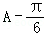=，
所以A=，则C=，
在RT△ABC中，由a=得c=、b=，
所以△ABC的面积S=bc=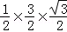=．
18.证明：（Ⅰ）∵f（x）=|x﹣3|+|x﹣4|≤2，
∴当x＜3时，3﹣x+4﹣x≤2，
解得：x≥，又x＜3，∴≤x＜3；
当3≤x≤4时，x﹣3+4﹣x≤2，即1≤2恒成立，∴3≤x≤4；
当x＞4时，x﹣3+x﹣4≤2，解得：x≤，又x＞4，∴4＜x≤；
综上所述，≤x≤，即原不等式的解集为{x|≤x≤}．
（Ⅱ）∵x∈[5，9]，∴f（x）≤ax﹣1恒成立⇔2x﹣7≤ax﹣1（5≤x≤9）恒成立⇔a≥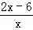=2﹣（5≤x≤9）恒成立，
∴a≥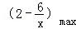．
∵g（x）=2﹣在区间[5，9]上单调递增，
∴g（x）_{max}=g（9）=2﹣=．
∴a≥．
19.解：（1）∵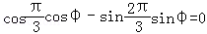
∴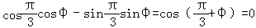
∴+φ=+kπ，得φ=+kπ，k∈Z
∵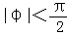，∴取k=0，得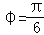，
∵函数f（x）图象的一条对称轴离一个对称中心的最近距离是，
∴周期为T=π，得ω==2，得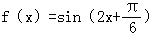．
（2）由f（A）=﹣1，得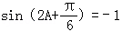，
∵A是△ABC的内角，0＜A＜π，
∴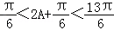，得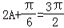，
∴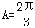，从而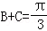．
由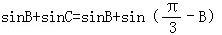=cosB+sinB
∴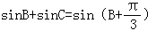，…（12分）
∵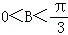，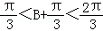，
∴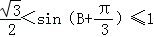，即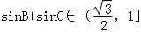．
因此，sinB+sinC的取值范围是（，1]
20. （1）f（x）的定义域为R，f′（x）=3x²﹣3=3（x+1）（x﹣1）．
因为当x＜﹣1或x＞1时，f′（x）＞0；当﹣1＜x＜1时，f′（x）＜0；
所以f（x）的单调递增区间为（﹣∞，﹣1）和（1，+∞），单调递减区间为（﹣1，1）．
（2）要使函数g（x）=f（x）﹣m在[，3]上有三个零点，就是要方程f（x）﹣m=0在[，3]上有三个实根，也就是只要函数y=f（x）和函数y=m的图象在[﹣，3]上有三个不同的交点．
由（1）知，f（x）在（﹣∞，﹣1）和（1，+∞）上单调递增，在（﹣1，1）上单调递减；
所以f（x）在x=﹣1处取得极大值f（﹣1）=2，在x=1处取得极小值f（1）=﹣2．
又f（）=，f（3）=18．
故实数m的取值范围为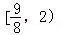．
21. 解：（Ⅰ）若f（x）≤g（x），
则log₂（x+1）≤log₄（3x+1）=log₂（3x+1）=log₂．
则满足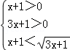，
即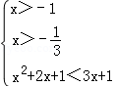，即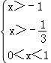，
解得0＜x＜1，
即x的取值范围D=（0，1）；
（Ⅱ）H（x）=g（x）﹣f（x）=log₄（3x+1）log₂（x+1）=log₂（3x+1）﹣log₂（x+1，
设t=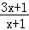，则t=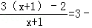，
则函数t=，在D=（0，1）上为增函数，
∴1＜t＜2，
则0＜log₂t＜1．
即0＜H（x）＜1，
故当x∈D时，函数H（x）的值域为（0，1）．
22. （Ⅰ）∵f（x）在[3，5]上是单调递增函数，
∴f′（x）=2x﹣≥0在[3，5]上恒成立，
∴a≤2x²在[3，5]上的最小值18，
即a≤18，
∴实数a的取值范围（﹣∞，18]；
（Ⅱ）当a=2时，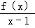=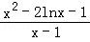，x＞0且x≠1，
g（x）=a﹣1﹣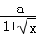=1﹣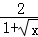，x≥0，
∴当a=2时，x＞0且x≠1，
∴﹣g（x）=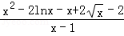
设h（x）=x²﹣2lnx﹣x+2﹣2，
∴h（x）的定义域为x＞0，
∴h′（x）=2x﹣﹣1+=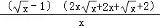
∴当0＜x＜1时，h′（x）＜0，此时h（x）单调递减，
当x＞1时，h′（x）＞0，此时h（x）单调递增，
∴当x＞0，且x≠1时，h（x）＞h（1）=0，
当0＜x＜1时，x﹣1＜0，
∴当0＜x＜1时，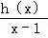＜0，
又∵当x＞1时，x﹣1＞0，
∴当x＞1时，＞0，
∴当a=2时，当0＜x＜1时，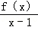＜g（x），当x＞1时，＞g（x）．

